Časopis Učitelské noviny – 16 článek cyklu věnovaného učivu pro střední školy


Varování a informování obyvatelstva
V rámci pravidelného cyklu článků věnovaných problematice ochrany člověka za běžných rizik a mimořádných událostí pro střední školy přinášíme patnácté téma zaměřené na varování a informování obyvatelstva. Učitelé mohou tento text využít jako vhodnou doplňkovou pomůcku při přípravě a realizaci výuky.

V každodenním životě si málokdo z nás uvědomuje, že je obklopen různými riziky, která mohou ohrozit náš život, zdraví, majetek nebo životní prostředí. Ať už se jedná o drobná běžná rizika spojená např. s chodem domácnosti či v dopravě anebo mimořádné události velkého rozsahu, vždy platí, že díky naší včasné reakci můžeme dopady těchto událostí značně zmírnit. Pro potřeby tohoto článku se budeme zabývat právě mimořádnými událostmi velkého rozsahu. Jak budeme v případě hrozby nebo vzniku takové mimořádné události na možné či již hrozící nebezpečí upozorněni? Co po tomto upozornění dělat?
V České republice je zaveden jednotný systém varování obyvatelstva, který pokrývá více než 85% všech trvale osídlených oblastí ČR. Včasné varování před hrozícím nebo již nastalým nebezpečím, jako např. před živelní pohromou či závažnou havárií, je zabezpečeno vyhlášením předem stanoveného akustického znamení - varovného signálu.
Varovný signál VŠEOBECNÁ VÝSTRAHA je vyhlašován kolísavým tónem po dobu 140 sekund a může zaznít třikrát po sobě v cca tříminutových intervalech. Bezodkladně po tomto signálu zazní u přístrojů, které jsou vybaveny modulem pro vysílání hlasu, také mluvená tísňová informace. V té se obyvatelé dozvědí nejdůležitější údaje o bezprostředním nebezpečí vzniku nebo již nastalé mimořádné události.
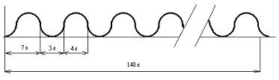

obr. č 1: Ukázka modulace kolísavého tónu signálu VŠEOBECNÁ VÝSTRAHA

Zvuková ukázka signálu je umístěna na: https://www.hzscr.cz/clanek/varovani-obyvatelstva.

Vyhlášení varovného signálu VŠEOBECNÁ VÝSTRAHA se provádí prostřednictvím koncových prvků varování, tzv. sirénami a dále místními informačními systémy (např. obecními rozhlasy), které jsou ovládány místně i dálkově z tzv. vyrozumívacích center, tj. převážně z krajských operačních a informačních středisek hasičských záchranných sborů krajů.

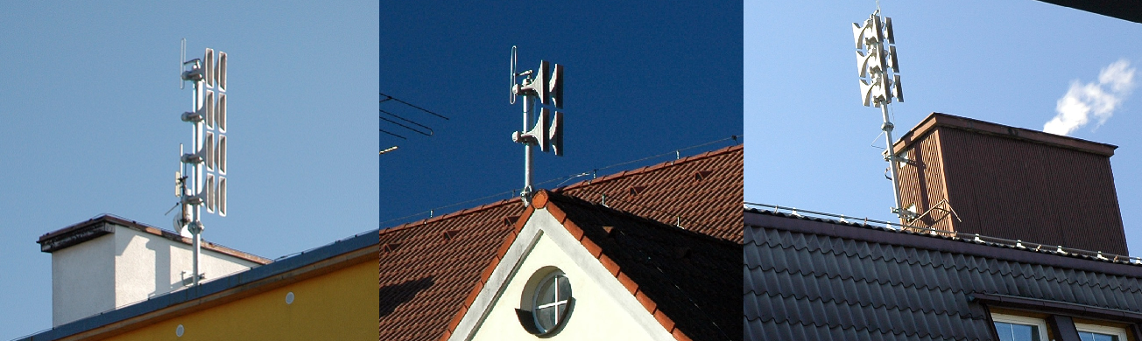
obr. č 2: Ukázky elektronických (mluvících) sirén

U elektronických („mluvících“) sirén zazní po ukončení tónu ještě varovná informace, která upřesňuje, co se stalo. Mezi připravené varovné informace, které upozorní na konkrétní ohrožení, patří například:
- informace o nebezpečí zátopové vlny
- informace o chemické havárii
- informace o radiační havárii.
Je možné zaslechnout pouze varovný signál s odkazem na sledování hromadných sdělovacích prostředků, rovněž je možné, že bude oblast pokryta pouze zvukem rotačních sirén, což jsou sirény, které neposkytují žádnou verbální informaci. V tomto případě je důležité umět bezpečně poznat znění varovného signálu VŠEOBECNÁ VÝSTRAHA.
Pokud v dané situaci nelze varování obyvatelstva provést výše uvedenými prostředky (např. v místech, která nejsou pokryta varovným signálem nebo v případě poruchy přístrojů), přichází na řadu náhradní způsoby varování, a to pomocí např. mobilních sirén, amplionů, rozhlasovými vozy, megafony a podobně. Po varování by měla následovat také tísňová informace, ze které se obyvatelé dozvědí, co se stalo, kde se to stalo, jaké nebezpečí hrozí a co mají obyvatelé činit k ochraně svých životů, zdraví nebo majetku. Informování obyvatelstva organizuje a za obsah informací zodpovídá ten, kdo nařídit varování v daném území. Povinnost odvysílat tísňové informace mají ze zákona (zákon o IZS, krizový zákon) také provozovatelé hromadných informačních prostředků.
O varování obyvatelstva je oprávněn rozhodnout:
- OPIS IZS - operační a informační středisko integrovaného záchranného systému (při nebezpečí z prodlení provádí varování obyvatelstva pomocí dálkově ovládaných koncových prvků varování)
- starosta obce (buď cestou OPIS, nebo přímým spuštěním koncových prvků varování nebo využitím místního rozhlasu či dalších prostředků)
- velitel zásahu (obdobně jako starosta obce).
Odpovědnost za provozní a organizační zabezpečení jednotného systému varování na území kraje má hasičský záchranný sbor příslušného kraje.
Sirén existuje několik typů: nejmodernější - elektronické jsou opatřené hlasovým modulem, elektrické rotační - s přijímačem dálkového ovládání a nebo elektrické rotační ovládané místně tlačítkem. Jak je zmíněno již výše, dále mohou být v obcích zřízeny místní informační systémy, které umožňují vysílání varovného signálu i předání hlasové tísňové informace a jsou zařazeny v systému dálkového ovládání. V současné době se v působnosti Hasičského záchranného sboru ČR nachází více než 8 800 sirén, z nichž většinu je možné dálkově ovládat.

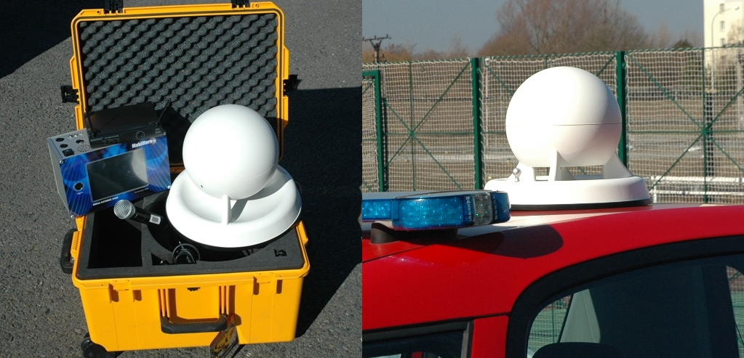
obr. č 3: Mobilní sirény

Zajímavost: Rotační sirény nelze využít v případě výpadku elektrické sítě a neumožňují odvysílat tísňovou informaci o charakteru ohrožení. Elektronické sirény toto dokážou. Jsou vybaveny záložním napájením a umožňují odvysílat varovný signál i v případě výpadku dodávky elektrické energie.

Po zaznění signálu VŠEOBECNÁ VÝSTRAHA je třeba ihned a správně reagovat. Dokud nemáme k dispozici nějaké bližší informace a pokyny, řídíme se třemi základními pravidly:

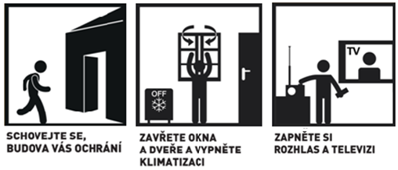
obr. č 4: Správné chování po zaznění signálu Všeobecná výstraha

Především se okamžitě snažte NAJÍT ÚKRYT v jakékoli blízké zděné budově (i tehdy, jedete-li autem, zastavte a vyhledejte úkryt). Budova, do které se ukryjete, musí mít uzavíratelné prostory. Dejte přednost místnostem ve středu budovy bez oken, raději ve vyšších patrech. Vyhněte se sklepním prostorám, některé chemické látky jsou těžší než vzduch a místo pod úrovní terénu by bylo životu nebezpečné.
Pokud se nacházíte v cizím prostředí, nebojte se požádat kohokoli o pomoc a vpuštění do budovy. A naopak - poskytněte vlastní úkryt všem, kteří jej potřebují.
Pozor - v případě bezprostřední hrozby povodně se do budov neukrývejte! Najděte vhodné vyvýšené místo. Volné prostranství využijte i např. při rozsáhlém požáru, sesuvu půdy, zemětřesení (časté např. ve Středomoří) apod.
Místnost, ve které se ukryjete, je třeba rychle a co nejlépe izolovat od okolního prostředí, tzv. ZODOLNIT MÍSTO UKRYTÍ. To je důležité při úniku chemických nebo radioaktivních látek. Především zavřete dveře a okna. Vypněte větrání či klimatizaci a ucpěte ventilační otvory a okenní rámy. Nezapomeňte utěsnit i otvor pod dveřmi do místnosti. Použijte k tomu izolační pásky nebo např. ručníky či deky.

Co nejdříve se snažte ZJISTIT INFORMACE, o jaký druh nebezpečí se jedná. V žádném případě zbytečně netelefonujte, především ne na tísňové linky! V případě rozsáhlé mimořádné události se vše důležité dozvíte z televize a rádia - především ČT 1, ČT 24 a ČRo 1 - Radiožurnál, popř. z místního informačního systému nebo od zasahujících záchranářů. Dále postupujte podle vydaných pokynů.
Pokud to bude možné, zjistěte, jestli lidé ve vašem okolí (sousedé, lidé v budově, kam jste se ukryli) slyšeli varování. Pokud ne, varujte je a poskytněte jim případnou pomoc. Obzvláště důležité je to u starých, nemocných a neslyšících osob. Dále je důležité zachovat klid, nešířit poplašné a neověřené zprávy, zůstat na bezpečném místě a neopouštět ho dříve, než k tomu budete vyzváni. O ukončení mimořádné události budete informováni stejnými prostředky.
Kromě varovného signálu se v ČR používá signál Požární poplach a Zkouška sirén. První uvedený signál se vyhlašuje za účelem svolání jednotek požární ochrany a má podobu přerušovaného tónu sirény po dobu 1 minuty (25 sekund trvalý tón, 10 sekund přestávka, 25 sekund trvalý tón…). Signál Zkouška sirén uslyšíte nejčastěji a slouží k ověření provozuschopnosti celého systému varování. Zkouška sirén probíhá zpravidla každou první středu v měsíci ve 12 hodin. Jedná se o nepřerušovaný tón po dobu 140 sekund. Jak po zaznění Požárního poplachu tak Zkoušky sirén není potřeba reagovat.
A na závěr pro zopakování jen výčet základních předpokladů správné odezvy obyvatel na zaznění varovného signálu:
- správná identifikace signálu
- poslech varovné informace
- rychlá reakce na varování dle povahy nebezpečí, tj. ukrytí v budově ve vyšších patrech a utěsnění místnosti, nebo evakuace v případě povodně
- sledování hromadných informačních prostředků.
Varovný signál Všeobecná výstraha je první nástroj ochrany obyvatelstva, který se aktivuje směrem k obyvatelům a pro sebeochranu člověka má zásadní význam. Když se nyní zamyslíte, slyšíte doma, ve svém zaměstnání nebo ve škole signál Zkouška sirén? Pokud ano, stejná siréna vás bude varovat před hrozícím nebezpečím, jen signál bude mít kolísavý tón po dobu 140 sekund.

Zpracoval: por. Bc. Lubomír Zeman, Hasičský záchranný sbor Moravskoslezského kraje

